Numériser des diapositives 1.6.21
Inhaltsverzeichnis
1 Préface 2
1.1 nomenclature 2
2 Autres sources d'information 2
3 construction 3
3.1 Construction mécanique 3
3.2 Construction électrique 4
4 Photographier avec dias.py 5
4.1 Paramètres dans le script dias.py 5
4.2 Miroir de la caméra 6
4.3 Réglage de la caméra 6
4.4 Spécificités de la caméra et du projecteur 7
4.5 Nous y voilà 7
4.6 problèmes possibles 7
4.7 Résultat 7
5 Informations générales sur PostDiaDigit 8
6 Renommer avec Éditer / renommer 8
6.1 Sélectionnez / rechargez le répertoire 8
6.2 Nombre de diapositives 9
6.3 masque 9
6.4 Dégager 9
6.5 Renommer 9
6.6 Vérifiez et partez 9
6.7 enregistrer les paramètres 9
7 Couper 10
7.1 Basiques 10
7.2 Couper avec le Éditer / couper 10
7.3 Résolution de problèmes avec les croix 11
7.4 Et plus loin 12
8 Doublons 12
8.1 Utilisation Éditer / doublons 13
9 Cadre coulissant 13
10 Témoignages 14
11 Code juridique et source: 14
11.1 Licence 14
11.2 Code source 14
12 Changements 14
13 Problèmes connus et perspectives 14

- Préface

Il existe peu d'alternatives pour numériser des diapositives, soit vous l'avez faite, vous devez remettre toutes les diapositives quelque part et payer beaucoup, soit vous utilisez des scanners de diapositives, pour autant que je sache, il n'y en a qu'un où vous n'avez pas à insérer chaque diapositive individuellement quelque part. C'est très cher et, surtout, comme mon scanner à plat avec insertion de diapositives, cela prend une éternité, selon la résolution, plusieurs minutes par image. Avec mes près de 30 000 diapositives, c'était hors de question. La seule méthode qui me semble acceptable est de photographier les diapositives de telle manière qu'un panier entier passe automatiquement à travers en appuyant sur un bouton et cela à peu près dans le même temps que le scanner ci-dessus prends pour une seul image. Il y a déjà quelques pages sur ce sujet qui décrivent comment assembler le tout. Cependant, je n'ai rien trouvé sur la question de savoir quoi faire avec les images une fois qu'elles sont sur la puce mémoire de l'appareil photo. Cela n'aide pas si vous avez besoin de quelques secondes pour prendre une photo de chaque diapo, mais ensuite de plusieurs minutes pour le post-traitement. Par conséquent, j'ai consacré la majeure partie de ce document à ce sujet et j'ai également écrit un programme qui est disponible gratuitement, y compris le code source.
  - nomenclature
Le programme a été créés à l'origine en allemand, il peut donc y avoir des noms allemands correspondants. La plupart devraient être traduits. Dans les instructions, j'utilise quelques expressions qui méritent d'être clarifiées:
- Série: Toutes les images prises en une seule pièce sans changer la position de la caméra ou du projecteur, ce qui signifie qu'elles peuvent être coupées avec le même masque d'écrêtage. Cela peut être plusieurs panier si vous les changez avec un soin raisonnable.
- Voyage: Pour moi, il s'agit principalement d'images de voyage, mais ce que je veux dire, ce sont simplement des images qui vont ensemble, c'est-à-dire un voyage, une fête, un autre événement, ...
- jpg: le format d'image principal utilisé pour l'édition. Cela peut également être un autre format, mais doit ensuite être entré dans la fenêtre principale de PostDiaDigit et doit bien sûr être pris en charge par la bibliothèque QT utilisée regarde ici.
- nef: Le deuxième format d'image, il est traité parallèlement au principal lors du changement de nom, s'il existe un fichier avec le même nom avec cette extension, mais sinon ignoré. Il doit être entré en conséquence dans la fenêtre principale de PostDiaDigit, afin qu'il puisse également être défini comme vous le souhaitez. Il n'est même pas nécessaire que ce soit un format d'image.
- Autres sources d'information
Les liens mentionnés ici ne sont qu'en allemand, désolé, mais il existe des traducteurs en ligne. Il y a plusieurs années, j'ai prévu de numériser mes diapositives et j'ai acheté un kit de conversion à fotonovum. Ce qui me manquait à l'époque, c'était le bon appareil photo.
Il existe d'autres sources qui montrent des structures similaires et dont je me suis également inspiré:
Il a été décrit en détail dans le magazine Make, la principale différence avec ma solution est la méthode de commutation du projecteur et la structure exacte.
Une documentation détaillée est disponible en téléchargement sur leur site Internet pour le relais AZ-Delivery utilisé.

- construction
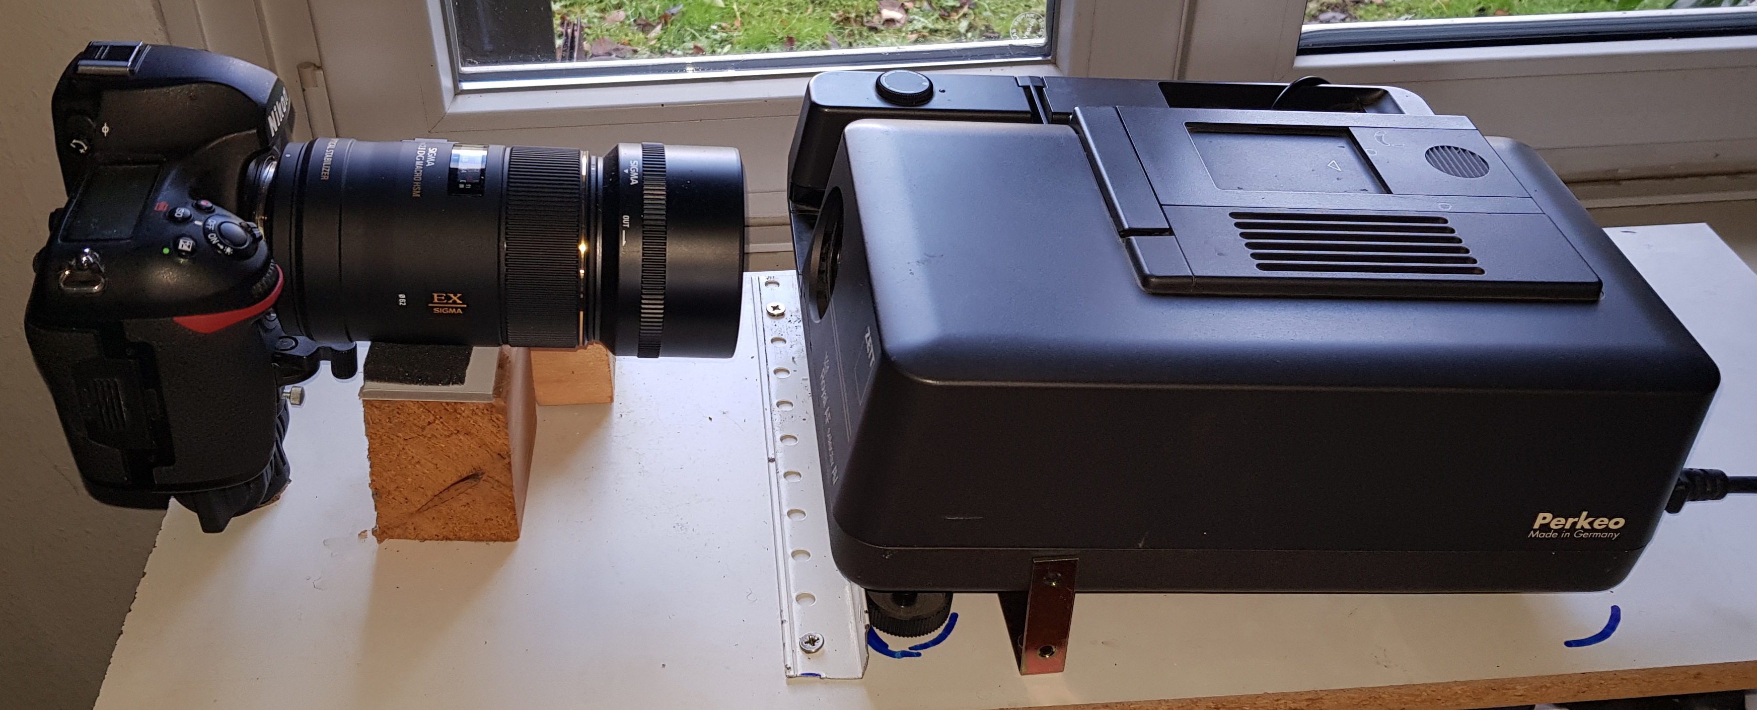
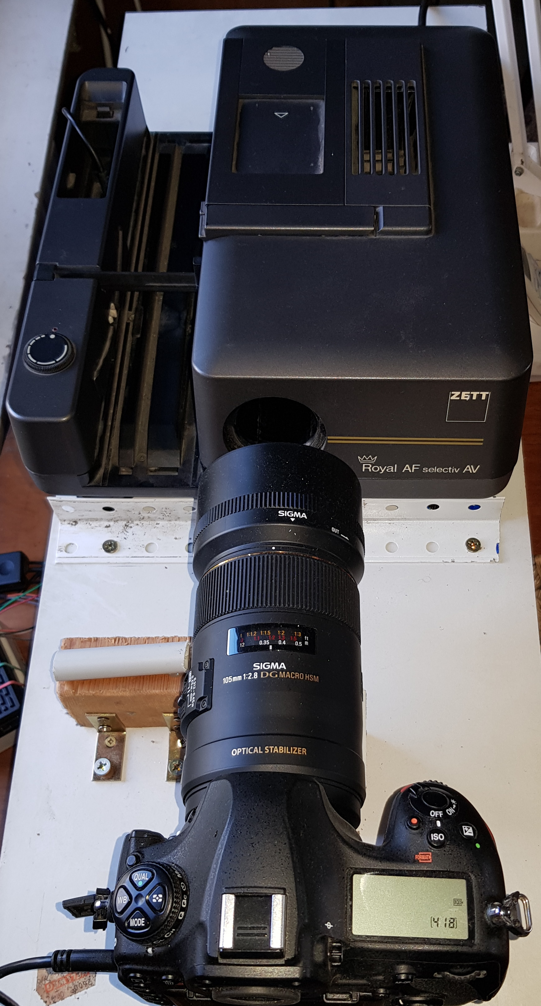
  - Construction mécanique
Ici, vous pouvez voir ma configuration, mais il n'est pas nécessaire que ce soit exactement comme ça, il est seulement important que la caméra et le projecteur soient disposés sur un seul axe. L'appareil photo est tenu par la partie supérieure d'un trépied d'épaule, mais comme celui-ci a cédé sous le poids de l'objectif, j'ai mis un bloc de bois mobile en dessous. Parce que la tête du trépied a rendu la caméra plus haute que le projecteur, j'ai disposé les deux à un angle. Cela avait l'avantage que l'objectif pouvait être légèrement déplacé de haut en bas en déplaçant le bloc. Les deux angles (blanc et or) servent de butée et définissent une position fixe pour le projecteur, mais celle-ci peut simplement être bougée. En plus de l'axe commun, il est important que le panier de diapositives ait de l'espace, c'est-à-dire qu'il ne heurte pas l'objectif ou l'appareil photo. En fonction de la géométrie, cela se traduit dans une distance minimale entre le projecteur et la caméra. Et à partir de là, la distance focale optimale. Pour moi, la macro 105 mm a bien fonctionné. Les tests avec un objectif différent et une Bonnette n'étaient pas vraiment bons. Le deuxième bloc sert de support au panier de diapositives, cela était nécessaire car le projecteur se bloquait parfois. Mais cela ne devrait pas être nécessaire avec d'autres modèles. Comme je l'ai dit, j'ai utilisé le kit de conversion de fotonovum, mais avec la lampe d'origine. Alternativement, vous pouvez couper vous-même le verre de visée, par exemple en téflon de 0,5 à 1 mm d'épaisseur, voir l'article ci-dessus dans Make. Cela est devenu nécessaire pour moi entre-temps parce que l'écran s'est cassé. Dans l'ensemble, si possible, construisez quelque chose à partir de ce que vous avez déjà.
  - Construction électrique
J'ai utilisé un Raspberry 4B pour contrôler le tout. Un plus petit le ferait aussi. Et ceux qui sont plus familiers avec l'électronique peuvent également faire quelque chose avec des relais et autres éléments électroniques. Essentiellement vous avez besoin de quelque chose qui puisse contrôler à la fois la caméra et le projecteur. Si vous prenez un Raspberry comme moi, vous avez encore besoin de relais, j'en ai utilisé un de AZ-Delivery.

légende

A: télécommande du Projecteur
B: relais
C: Raspberry Pi
D: caméra
rouge: nouveaux câbles
1: Bouton
2: connexions existantes connecter au bouton
3: autres pistes conductrices existantes,…
4: 2 nouveaux Jumper Wire Cavalier Câble dans la télécommande
5: câbles 4 connecteur femelle
6: connecteur mâles des câbles 7, ceux-ci s'insèrent dans 5
7: 2 Jumper Wire Cavalier Câble
vers le relais(à „Common Pin“ et „Normaly Opened pin“)
8: 4 Jumper Wire Cavalier Câble
entre le relais et Raspberry.
9: cable USB
Les désignations utilisées en (7) correspondent à celles du Manuel du relais de AZ-Delivery à la page 4, pour plus de détails sur les câbles 8, voir ibid à la page 14.
Pour commuter le projecteur de diapositives, j'ai ouvert la télécommande et soudé les câbles aux contacts du bouton, que j'ai ensuite commuté via le relais. Au début, j'avais prévu d'aller directement à la prise de la télécommande, donc aucune modification de la télécommande n'aurait été nécessaire, mais ensuite j'ai vu le schéma électrique de la télécommande par hasard. Les deux contacts de la fiche ne sont pas simplement connectés, il y a quelque chose de plus compliquer. L'alternative était donc de le recréer ou simplement de souder des cables dans la télécommande. On pouvait faire la même chose avec la caméra, ce qui était aussi la raison pour laquelle j'avais acheté un double relais. Mais ensuite, j'ai trouvé la Bibliothèque logicielle gphoto2, avec laquel vous pouvez facilement contrôler de nombreux appareils photo via un câble USB. Cela devrait être moins risqué. Comment connecter le relais au Raspberry ou similaire est bien décrit dans le manuel associé. Il est seulement important que le numéro de fiche utilisé soit le même que dans le script Python. Comme dans les instructions, j'ai utilisé GPIO14 = fiche 8. En parlant de soudure, je ne souderais pas sur le Raspberry. Ce que l'on appelle des Jumper Wire Cavalier Câble sont utilisés pour le connecter au relais. J'ai également fabriqué les prises de la télécommande du projecteur à partir de deux connecteurs femelles: il suffit de percer un trou de 3 mm chacun, de limer un peu la fiche carrée jusqu'à ce qu'elle s'insère dans le trou et de la coller en place. C'est nettement plus petit que, par exemple, qu’une prise jack. Soudez ensuite le câble au bouton à l'intérieur. Vous pouvez maintenant connecter le relais à la télécommande de l'extérieur avec deux autres connecteurs mâles. Sinon, les deux petits trous ne sont pas visibles, vous pouvez donc continuer à utiliser la télécommande normalement.
- Photographier avec dias.py
C'était mon deuxième script Python, il devrait donc être facile pour les autres d'apporter des modifications, d'autant plus qu'il s'agit d'un fichier texte pur. D'autres fois, d'autres numéros de fiche, d'autres commandes gphoto2 seraient en question ...
  - Paramètres dans le script dias.py
Après le premier bloc avec les instructions d'importation, etc. viennent les paramètres (en allemand):
#Hardware
Druecker=8 #GPIO Pin
#Einzelauslösung oder Serienbildfunktion
Serie=1 #0: Einzelbild; sonst Serienbildfunktion
#Zeiten
Wait_t=4 #Gesamtzeit pro Bild
Wait_1=2 #Wartezeit von Auslösen der Kamera bis Transport des Projektors
Press=0.3 #Dauer des Drückens für Transport des Projektors
Denkp=5 #nur bei Serienbild: Anzahl Wiederholungen am Anfang
suchStr=b'Nehme Bild'
triggerCommand = ["--trigger-capture"]
Ici en détail:
- Druecker est le numéro de la fiche GPIO utilisée.
- TriggerCommand spécifie avec quelle commande la caméra doit être déclenchée. Ceci n'est pas utilisé avec la variante d'image série. Comme alternative à --trigger-capture, --capture-image pourrait également être utilisé. Toutes les caméras ne prennent pas en charge les deux.
- Press: spécifie la durée pendant laquelle les contacts de la télécommande du projecteur doivent être connectés. Avec le mien, la durée dépend si elle avance ou recule.
- Serie: si ce n'est pas 0, la version de l'image série est utilisée. En fonction de cela, les variables restantes ont des significations légèrement différentes:

Variable | importance | Serie=0 | Serie !=0
Wait_1 | Temps d'attente entre le déclenchement de la caméra et le transport du projecteur | Temps d'attente après l'exécution de TriggerCommand | Temps d'attente après que l'appareil photo annonce qu'il prendra la photo suivante
Wait_t | Durée totale par image | (Wait_t-Wait_1) est le temps d'attente après le déclenchement du transport. Le temps d'attente total est un peu plus long, à savoir: Wait_t + Press + la durée de TriggerCommand | Ceci est transféré à la fonction d'image de série. Si l'appareil photo le gère, ce devrait être la distance entre 2 photos.
Denkp | Spécifie le nombre de photos prises au début d'un panier sans changer la diapositive. Voir la section suivante | Sera ignoré | Est utilisé
suchStr | Chaîne de recherche pour la fonction d'image série | Sera ignoré | Partie du retour d'information de la caméra recherchée pour la synchronisation

  - Miroir de la caméra
Comme je ne pense pas que ce soit bon pour l'appareil photo si le miroir se lève 30 000 fois, j'ai cherché une solution pour éviter cela. Surtout que j'ai emprunté un D850. Cela ne convient pas universellement à toutes les caméras. Par conséquent, il existe deux variantes du script. Les déclencheurs universels pour chaque image individuellement. Cela facilite la synchronisation. La version alternative déclenche une série d'images et tente de synchroniser le transport du projecteur avec elle. C'est théoriquement relativement facile car l'appareil photo annonce chaque image, mais à ce moment-là, il est en fait trop tard. J'attends donc le message et déclenche le changement d'image 2s plus tard, dans l'espoir que la photo sera prise d'ici là. Le script doit bien sûr reconnaître ces commentaires. Cela dépend certainement de la langue choisie et très probablement du type d'appareil photo. Vous devez donc regarder dans le fichier journal pour voir quelle est la réponse et en définir une partie comme suchStr, voir ci-dessus. À un moment donné, j'ai abandonné et laissé de côté les 4 premières commandes de transport. Le première diapo de chaque tray est donc prise 5 fois. Cela peut être défini via le paramètre Denkp dans Dias.py, voir ci-dessus.
  - Réglage de la caméra
J'ai eu de mauvaises expériences avec toutes les fonctions automatiques. Désactivez donc la mise au point automatique et exposez également manuellement. J'ai travaillé avec la lampe de projecteur normale, d'autres recommandent une lampe plus faible. J'ai donc utilisé les paramètres suivant:
ouverture: 22
temp: 1/500 s
ISO: 80
avec une si petite ouverture, comme on m'a expliqué trop tard, il y a un risque de flou de diffraction. Oui, en tant que physicien, j'aurais dû le savoir ;-) Je n'ai pas observé cela, mais cela peut être plus fort selon l'objectif. L'avantage est la grande profondeur de champ, vous n'avez donc pas besoin de vous concentrer aussi précisément et il est également tolérant, par exemple, pour les diapositives bosselées. En raison des vibrations du projecteur, un temps d'exposition court est certainement bon et le fait que la qualité est meilleure avec un nombre ISO inférieur doit également être clair.
  - Spécificités de la caméra et du projecteur
Le script n'a été testé qu'avec un Nikon D850 et un projecteur Zett. Avec d'autres appareils, il est peut être nécessaire que vous deviez adapter quelque chose à la synchronisation. Les constantes correspondantes sont définies au début du script et peuvent être modifiées, voir ci-dessus. Dépendant du sorte des panier, vous pouvez également adapter les valeurs proposées pour les images / panier.
  - Nous y voilà
Vous insérez le panier de sorte que la première diapositive se trouve dans le projecteur.
Après le début, on vous demandera combien de photos doivent être prises. Certaines valeurs standard sont proposées. Mais il y a deux cas particuliers:
- 1: une seule photo est prise sans aucun transport, sans synchronisation, ... donc uniquement comme télécommande pour la caméra.
- ?: Vous pouvez après entrer n'importe quelle valeur ici, par exemple si le panier n’est pas pleins.
Après avoir cliqué sur le bouton correspondant ou après avoir entré le numéro (à ?) Tout se passe automatiquement. Le cycle se répète jusqu'à ce que vous choisissiez Abandonner.
Le recadrage des images (voir ci-dessous) est basé sur le fait que de nombreuses photos ont été prises dans les mêmes conditions, vous devriez donc essayer de prendre au moins 100 photos en série sans déplacer l'appareil photo ou le projecteur. J'ai surtout fait 400-500. Ensuite, les images doivent être copiées sur le PC pour un traitement ultérieur. Et comme toujours, je recommande de faire une sauvegarde. Je recommande également d'écrire un fichier texte dans le dossier dans lequel vous avez copié les images, qui contient des notes sur ce que vous y avez enregistré, du moins si vous n'avez pas l'intention de le renommer immédiatement. Il serait donc important de savoir quels panier et combien de photos par panier vous avez prises.

  - problèmes possibles
Il peut bien sûr arriver que le projecteur se bloque, d'autant plus que personne n'en a de nouveau. Soyez donc prêt à intervenir si nécessaire. Abandonner le script n'est pas prévu, il est de toute façon plus rapide d'éteindre le projecteur. La synchronisation n'est pas précise à 100%. Il arrive donc qu'une diapositive soit enregistrée deux fois et que la suivante ne soit pas enregistrée. Comme je l'ai dit, cela ne devrait pas se produire avec la version de déclenchement unique. J'ai écrit un programme pour rechercher des doublons, voir ci-dessous.
  - Résultat
Voici une vieille photo de Berlin. C'est à l'envers. Il est important pour la découpe automatique qu'il y ait une bordure noire autour de l'image. Les points lumineux plus loin, ce sont des reflets sur le tube du projecteur, n'interfèrent pas. On pourrait penser qu'il y a beaucoup de gaspillage parce qu'il y a beaucoup de noir tout autour, mais avec une image portrait, il n'y a que peu de dessus et de dessous. Donc, si vous ne voulez pas tourner toutes les photos en premier, vous devez vivre avec ce comité. Si vous le faites, faites-le moi savoir, car alors je dois ajuster le programme de coupe, il actuellement cherche toujours la "croix" voir ci-dessous.

- Informations générales sur PostDiaDigit
À l'origine, il s'agissait de 4 programmes, que j'ai ensuite combinés en un seul, chacun des programmes originaux ayant une entrée dans le menu Edition. Dans la fenêtre principale, vous pouvez effectuer quelques réglages généraux:
variable | signification | Des valeurs significatives
Langue | La langue du programme. | Vous avez le choix entre l'allemand, l'anglais et le français
Format de fichier principal | Le format d'image principal utilisé pour l'édition. | Ce format doit être pris en charge par la bibliothèque QT utilisée, voir ici.
Format de fichier secondaire | Format d'image secondaire utilisé uniquement lors du changement de nom. | N'importe quel format, il n'est même pas nécessaire qu'il s'agisse d'un format d'image

Les fonctions réelles sont accessibles via le menu Éditer. Vous pouvez également afficher cette aide et le message de copyright.
- Renommer avec Éditer / renommer
L'appareil photo attribue simplement des numéros séquentiels avec un préfixe spécifique à l'appareil photo. Il est plus pratique de donner aux images des noms contenant les informations suivantes:
- Identifiant de la série, par exemple un voyage.
- Numéro du panier dans la série.
- Numéro du diapo dans le panier.
Au début, je l'ai fait avec le TotalComander, mais même s'il est bien adapté pour cela, cela représentait encore beaucoup de travail, j'ai donc écrit dias_rename, qui est devenu plus tard une partie du programme PostDiaDigit. En plus du changement de nom réel, les multiples diapositives au début du panier doivent également être triées. Le programme ne fait que renommer, ne supprime pas, mais ne copie rien non plus. Donc, après, il y a les mêmes fichiers qu'avant, mais triés dans des sous-dossiers et avec de nouveaux noms. Cela suppose que vous avez pris des images RAW et JPG. Ceux-ci sont déplacés vers 3 sous-dossiers générés automatiquement:
- del: c'est là que les doublons se retrouvent et peuvent donc être supprimés par l'utilisateur
- jpg: c'est là que finissent les jpgs
- nef: devinez quoi
Les extensions jpg et nef peuvent être définies dans la fenêtre principale. L’ extension principale est celle qui est recherchez, par exemple le jpg. Après avoir déplacé le jpg, une vérification est effectuée pour voir s'il existe un fichier avec le même nom du type secondaire, si c'est le cas, il est déplacé / renommé en conséquence. Ceci est important si vous intervenez manuellement entre les deux. Si vous avez des ordures, par exemple, vous pouvez simplement supprimer les jpgs, ou les déplacer dans le dossier del, le nef du même nom restera alors à la fin. Après une telle action, le dossier doit être rechargé, voir ci-dessous.
Dans ce qui suit, j'écris toujours jpg, mais je veux dire l’extension primaire et nef pour le secondaire.
  - Sélectionnez / rechargez le répertoire
Avec le bouton «…» vous pouvez charger un nouveau répertoire, avec l'autre «♻» vous rechargez le répertoire courant, utile si vous avez supprimé quelque chose à la main ou changé quelque chose d'une autre manière.
  - Nombre de diapositives
Après « reste » il est marquer combien de photos sont encore disponibles, donc seulement les jpg!
Ensuite, vous pouvez choisir le nombre d'images dans le panier. Vous pouvez simplement sélectionner des tailles standard, pour tout le reste, il y a le « ? » Et une option d'entrée depuis. Un cas particulier est le « 1 » ici, la première image est renommée et rien d'autre, c'est-à-dire rien de supprimé ou similaire. Bien sûr, au plus autant d'images sont renommées qu'il y en a encore. Vous n'avez donc pas à réduire le nombre du dernier panier d'une série. Mais bien sûr si un autre panier est incomplet .
  - masque
Le nom de fichier est composé des éléments suivants:
- Préfixe: n'importe quel texte
- Numéro du panier, toujours au moins deux chiffres. Si vous modifiez cela, le numéro de la diapositive est défini sur 1. Cela s'est avéré utile dans la pratique.
- Un séparateur, bien que modifiable, est meilleur de rester «_ », surtout si vous utilisez également la partie cadre.
- Le numéro du diapo dans le panier. Pour les panier avec plus de 99 diapositives à trois chiffres sinon à deux chiffres. Ici, vous pouvez entrer le numéro de départ si c’est pas 1.
  - Dégager
Comme je l'ai dit, il n'est déplacé que vers le dossier del, pas vraiment supprimé. Ceci est nécessaire car la caméra que j'ai utilisée avait des problèmes de synchronisation au début d'un panier. Le préréglage est en conséquence que les images 2 à 5 sont supprimées. La raison pour laquelle je ne supprime pas 1 à 4 est très simple. Le diopo devient chaud et peut alors éventuellement se déformer ("sauter") donc j'utilise le plus froid. Si vous avez enregistré une série sans doublons, entrez 0 comme première valeur, rien ne sera supprimé. Ensuite, il sera affiché quelles images seront supprimées, c'est-à-dire les noms de fichiers d'origine.
  - Renommer
Les noms d'origine des première et dernière images à renommer sont affichés ici.
  - Vérifiez et partez
Je recommande d'ouvrir le répertoire dans une fenêtre de l'Explorateur, vous pourrez alors facilement vérifier si tout est correct. Afin de ne pas voir jpg et nef l'un après l'autre, il est préférable de sélectionner "Grouper par type", alors ce sera plus clair. L'un des avantages des doublons est, par exemple, que vous pouvez facilement reconnaître le début d'un panier. Donc, vous vérifier si les 5 premières images sont identique et si après la dernière image (selon la boîte de renommage), il y en a encore 5 identique. Si tout va bien, cliquez sur «va». Comme il n'est que renommé, cela se passe assez rapidement. Le programme essaie de deviner quoi faire ensuite. Si vous avez renommé un panier, la suivante viendra probablement, elle augmente donc le numéro de panier et définit le numéro de départ sur 1. Si vous n'avez renommé qu'une seule image, le numéro de départ est augmenté de un. Idéalement, vous pouvez simplement cliquer sur « va » encore et encore jusqu'à ce que le répertoire ait été traité. S'il y avait des photos de différents voyages dans la série, vous pourriez avoir l'idée de les séparer maintenant, mais vous ne devriez le faire qu'après la coupure.
  - enregistrer les paramètres
Ici, les paramètres spécifiques à l'utilisateur concerné sont enregistrés dans le registre. Ce sont: les deux types de fichiers (par exemple jpg et nef), les images à supprimer (par exemple 2-5) et le nombre d'images par panier. Ces paramètres sont chargés automatiquement au démarrage du programme.
- Couper
  - Basiques
Vous avez maintenant de nombreuses images qui contiennent beaucoup de noir et éventuellement des reflets sur le tube du projecteur et l'image au milieu, portrait ou paysage, et elles sont à l'envers et inversées. Les photos doivent être coupées et tourner, et il faut reconnaître si elles sont en mode portrait ou paysage. Tout cela de manière aussi automatique que possible, aussi sûre que possible, pour que rien ne soit coupé et tout le plus rapidement possible. Il y a deux façons de faire ça:
- Analysez et coupez chaque image individuellement. Cela échouera avec des images sombres sur les bords et prendre beaucoup de temps.
- Utilisez les deux mêmes masques d'écrêtage pour toutes les images d'une série.
J'ai décidé de prendre la dernière option. Essentiellement, je superpose d'abord beaucoup d'images, généralement 100, puis vous obtenez une croix claire sur un fond noir. Le programme peut alors déterminer les masques d'écrêtage à partir de cela. Ceux-ci ne conviendront pas à 100% à toutes les images, car toutes les images n'ont pas été photographiées exactement de la même manière. Les raisons sont:
- cadres différents
- Le mécanisme du projecteur ne fonctionnera pas de la même manière à chaque fois au millimètre près.
- La caméra ou le projecteur a été déplacé. Alors évitez cela autant que possible!
Mais il restera plutôt une bordure noire que quelque chose qui sera coupé. Si vous souhaitez afficher les images plus tard, par exemple sur le téléviseur ou le PC, vous avez généralement un fond noir, alors cette erreur n'est pas perceptible, l'image ne s'affiche que légèrement plus petite qu'elle ne pourrait l'être. L'expérience a montré que 100 images suffisent pour calculer le meilleur masque possible, avec mes 28 000 diapositives j'ai dû augmenter le nombre pour une série. Le plus haut, le plus sûr mais bien sûr aussi le plus lent.
  - Couper avec le Éditer / couper
Avec le bouton "Paramètres", vous pouvez effectuer certains réglages. Vous devez d'abord l'ignorer et essayer de voir si cela fonctionne avec les paramètres par défaut. Sinon ici les paramètres possibles:
Variable | importance | Des valeurs significatives
Nombre d'images pour le masque d'écrêtage | Le calcul du masque d'écrêtage prend beaucoup de temps, mais si vous en utilisez trop peu, le masque devient mauvais. | J'en ai utilisé 100, ce n'était tout simplement pas suffisant une fois.
Ignorer les petits angles | Lors de la détermination du masque d'écrêtage, il est également reconnu si la caméra et le projecteur ont été tournés l'un contre l'autre. Le programme peut corriger cela, mais il est bien sûr préférable de corriger l'erreur mécaniquement. La correction de petites erreurs ne vaut pas la peine, vous pouvez donc entrer un seuil ici. | J'ai utilisé 1 degré.
Longueur du contour | Lors de la recherche de la «croix», d'autres spots seront bien sûr également trouvés. Cependant, ceux-ci sont généralement beaucoup plus petits que la croix. Le critère le plus important est donc la longueur. Si vous entrez une valeur négative, la largeur de l'image est utilisée. | Si la croix remplit presque toute l'image, le paramètre par défaut -1 est correct. Sinon, regardez la largeur d'une telle croix et multipliez la valeur par 4 et arrondissez un peu.

Les paramètres ci-dessus sont enregistrés dans le registre avec le bouton "Enregistrer". Ces paramètres sont chargés automatiquement au démarrage du programme.
Le programme coupe toutes les images du type primaire dans un répertoire qui peut être sélectionné avec le bouton "Sélectionner un répertoire". Toutes les images de ce type dans le dossier seront ensuite traitées. Dans le meilleur des cas, vous retrouverez toutes les images coupées plus tard dans le dossier du même nom. Cependant, certains d'entre eux se retrouvent presque toujours dans le dossier "portrait". La logique est la suivante:
- l'image est identifiée comme portrait → elle est coupée comme portrait et inscrite dans le dossier "couper"
- l'image est identifiée comme Paysage → elle est coupée comme Paysage et inscrite dans le dossier "couper"
- Le programme n'est pas sûr et crée les deux versions, la version Paysage est écrit dans le dossier "couper" et l'autre dans le dossier "Portrait"
Alors maintenant, l'intelligence naturelle est requise. Vous regardez les images dans "Portrait" et procédez comme suit:
- c'est une image Portrait → vous la laissez là
- c'est une image Paysage, donc à travers la mauvaise coupe, vous ne pouvez voir que la partie carrée au milieu → vous la supprimez
- c'est noir → vous le supprimez et notez le numéro pour clarifier ce qui s'y est passé, par exemple s'il y avait un vide dans le paniers ou s'il y avait des problèmes avec l'enregistrement et vous devez le photographier à nouveau.
Ensuite, vous déplacez toutes les images restantes dans «Portrait» à «couper», ce qui signifie que toutes les images Portrait qui ne sont pas automatiquement reconnues comme telles remplacent les mauvaises versions Paysage. Maintenant, vous avez tous les coupés correctement ensemble, plus les noirs. S'il y a des espaces, supprimez-les, sinon prenez simplement une autre photo. Si jusqu'à un certain point il y a peu d'images dans "Portrait", mais à partir de là presque toutes, il est probable que vous ayez déplacé d'une manière ou d'une autre le projecteur ou la caméra. Il ne reste plus qu'à diviser les images en deux séries et à couper les deux séparément.
  - Résolution de problèmes avec les croix
Dans de rares cas, le programme signale qu'il pense que le masque d'écrêtage est mauvais. Ensuite, vous devez d'abord jeter un œil aux images créées avec le nom Kreuz… (Croix ). Il y en a 3:
- Kreuz_Grau.bmp: (Croix grise)les images superposées, même avec 100 images superposées, vous pouvez toujours voir quelque chose ici
- Kreuz_m2.bmp: m comme monochrome et 2 car la résolution est doublée. L'exemple ci-dessous est le cas idéal, une croix blanche très nette sur fond noir.
- Kreuz_u2.bmp: Seuls les contours également avec une double résolution. Il serait inutile de montrer une telle image ici dans son ensemble, elle est presque complètement noire, donc seulement une petite section (environ 1/40 de la largeur)

Kreuz_Grau Kreuz_M2

Extrait de Kreuz_u2.bmp (coin supérieur droit)

En fonction de ce que vous y voyez, vous avez deux options, soit vous augmentez le nombre d'images à partir desquelles le masque est formé et réessayez, soit vous ajustez le fichier cut.csv à la main et démarrez le processus à l'étape 2, celle actuelle Sélectionnez découpe à l'aide du bouton "cut.csv". Si vous avez les coordonnées des croix avec un 2 à la fin, vous devez les diviser en deux!
Si l'angle de rotation est supérieur à 1 degré (Ajustable), vous devez vérifier l'alignement de la caméra / du projecteur. Le programme fait ensuite pivoter les images, mais cela prend du temps et n'améliore pas la qualité.
  - Et plus loin
Il est maintenant temps de trier les images comme vous le souhaitez. Comme toutes les photos ont été prises avec la même exposition, elles doivent encore être retouchées. J'ai utilisé le mode batch d'Irfanview pour cela (correction automatique). C'est aussi la raison pour laquelle le programme de découpe ne génère pas de fichiers jpg mais png, jpg est avec perte et vous ne devriez pas avoir cela plusieurs fois dans une chaîne de traitement. Bien sûr, cela plaiderait également en faveur de l'utilisation des images raw plutôt que des jpgs de l'appareil photo au début. Mais ce serait compliqué et j'étais content du résultat. Compliqué, car les bibliothèques QT utilisées ne peuvent lire aucun nef. Une possibilité serait d'utiliser un convertisseur RAW pour convertir les images dans un format sans perte pris en charge tel que png. La raison principale pour enregistrer et renommer les images brutes est que vous souhaiterez peut-être traiter quelques images avec une meilleure qualité, pas seulement pour le diaporama.
- Doublons
Comme décrit, des problèmes de synchronisation peuvent entraîner des doublons, c'est-à-dire deux images de la même diapositive. Il est particulièrement important de trouver cela, car il manque généralement une diapositive différente pour chaque duplicata. J'ai remarqué ce problème assez tard. Comme je n'avais pas envie de parcourir les 28 000 diapositives, j'ai rapidement écrit un programme qui fait une présélection. Rapide signifie qu'il est écrit rapidement mais pas très optimisé. Pour un programme plus optimal, j'aurais certainement eu besoin d'heures de programmation, mais j'ai économisé beaucoup moins d'une heure d'utilisation. L'objectif était de montrer à l'utilisateur le plus petit nombre possible d'images suspectes contenant autant de doublons que possible. Cela devrait donc être plus tolérant et plus rapide lors de la comparaison. Une image est toujours comparée à la suivante. Le résultat est un processus en deux étapes:
- les images presque identiques doivent avoir presque la même taille que jpg. Si la difference est inférieur à 2%, ils sont méfiant. Cette comparaison est très rapide car les images n'ont pas besoin d'être chargées
- Maintenant, ils doivent être chargés. Puisque 2 photos d'une même diapositive ne sont jamais exactement les mêmes, il est interdit de les comparer simplement pixel par pixel, du moins pas dans leur résolution d'origine. Je les réduit à 3 * 3 pixels, puis je compare leurs valeurs de couleur.
Au lieu de passer par les deux étapes, ce qui prendrait un certain temps, la première paire d'images suspectes est affichée après l'étape 1. Pendant que l'utilisateur regarde et compare, l'étape 2 est appliquée aux images suivantes en arrière-plan. Le nombre de suspects restants est indiqué sous les images. Mais ne soyez pas choqué, ce sont tous ceux qui sont suspects après l'étape 1. Si vous cliquez sur le bouton ">>>", ce nombre est généralement réduit de plus de 1 et vous pouvez voir les 2 images suivantes. Le chemin est également affiché. Après l'étape 1, quelques pour cent sont suspects, après l'étape 2 quelques pour mille. Donc, même avec mon nombre de diapositives, j'ai terminé assez rapidement. J'ai trouvé 10 doublons. Ce n'est donc pas vraiment un gros problème.
  - Utilisation Éditer / doublons
Avec le bouton "...", vous pouvez sélectionner un répertoire. Ensuite, le programme démarre. Il recherche tous les sous-dossiers pour les images, à l'exception des dossiers portant le nom Doku (qui sont réservés pour les cadres). S'ils sont identiques, vous vous souviendrez du chemin. Cliquez ensuite sur ">>>" pour voir la prochaine paire d'images. Cela peut prendre un certain temps.
- Cadre coulissant
Alors maintenant, nous avons les diapositives sous forme d'images numériques, mais il manque encore quelque chose. Beaucoup auront étiqueté leurs diapositives comme moi. Que faites-vous maintenant? Fondamentalement, il existe au moins trois options : taper, numériser ou photographier. Malheureusement, les trois ont un grave inconvénient, vous devez prendre chaque diapositive individuellement, ce que je voulais en fait éviter. Ma méthode consistait à placer les diapositives sur un pupitre lumineux et à prendre des photos. Avec les panier normaux, cela se produit très rapidement, avec les panier LKM ou CS, c'est malheureusement beaucoup de violon. Mais au moins quelque chose que vous pouvez faire en regardant la télévision, par exemple. Mon pupitre peut accueillir 40 diapositives. Donc, vous obtenez d'abord une image comme celle-ci:
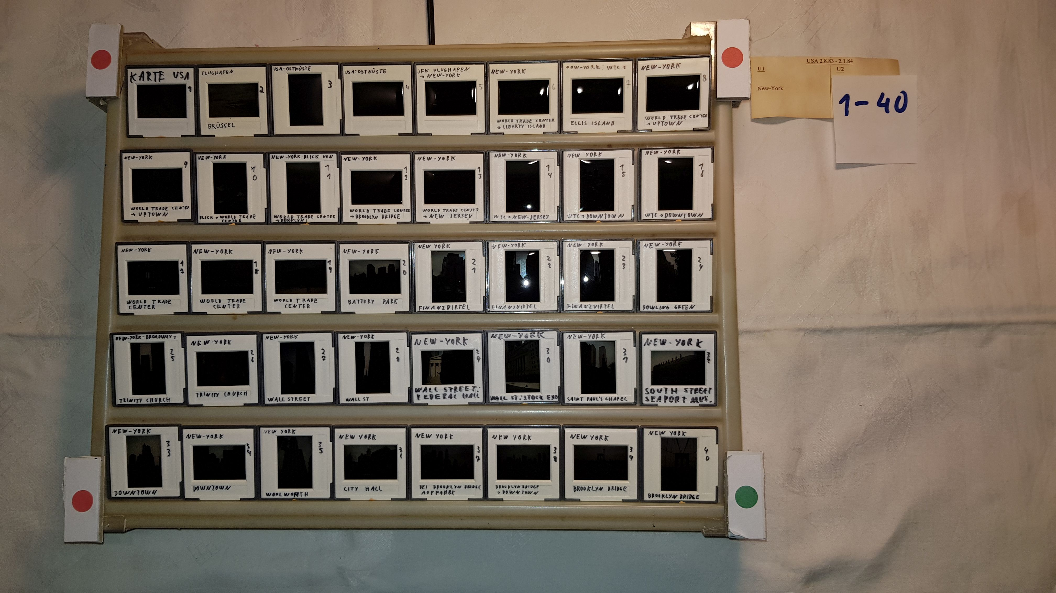

En plus des diapositives, l'autocollant de la boîte est visible en haut à droite et une note avec «1-40» Il y a donc les 40 premières diapositive du panier U1. Et puis il y a les trois points rouges et un point verte. Au lieu de cette seule photo, je voulais 41, donc 40 photos chacune avec un cadre et une avec l'autocollant. Vous pouvez bien sûr créer une disposition statique du pupitre et de la caméra, similaire au projecteur et la caméra, alors positionnez la caméra avec un trépied au-dessus du pupitre, mais je pensais que c'était trop compliqué. J'ai donc pensé que je prendrais simplement une photo avec ma main, avec mon téléphone portable et ensuite essayer de déterminer la position du pupitre. Si vous avez les 4 coins du pupitre, il est facile de découper les 41 d'une image. Les 4 points colorés sont utilisés pour trouver les coins. Si j'avais su à quel point il est difficile de les reconnaîtres clairement, même si la situation lumineuse est différente, il y a une diapositive avec beaucoup de rouge ou quelque chose de similaire, j'aurais probablement choisi la solution trépied, mais j'avais déjà photographié presque tout les cadres. Je ne pense pas que le programme soit en état de convenir au grand public. Cela ne fonctionne qu'avec ma géométrie, avec des points de cette taille et de cette couleur ... En guise de compromis, j'ai inclus les routines dans le programme et regroupé les nombreuses constantes qui dépendent de la géométrie spécifique. Si quelqu'un veut l'utiliser, il devrait me contacter. Ensuite, je réfléchirai à la manière d'adapter le programme à la géométrie différente probable et je développerai ce guide.
Les codes QR peuvent avoir plus de sens que les points colorés si vous pouvez trouver une bibliothèque capable de trouver la position de ceux-ci dans une image.
J'ai également un programme qui crée un html dans lequel vous pouvez afficher le cadre approprié en entrant le temp, en plus des informations que vous avez entrées sous forme de texte. A condition, bien sûr, que vous ayez un diaporama dans lequel chaque image est affichée pour la même longueur. Les miens toujours commence avec une ouverture de 16s et chaque image est affichée pendant 7s. Donc, si je suis à 1’30, je suis à l'image (90s-16s) / 7 = 11 (arrondi). La 11e image est donc affichée ... Mais même là, beaucoup de travail serait nécessaire pour l'adapter aux utilisateurs normaux. Je ne ferais cela que s'il y a un intérêt correspondant.
- Témoignages
Je n'ai assemblé le programme PostDiaDigit à partir des programmes individuels qu'après avoir terminé, donc je ne l'ai jamais utilisé sauf à des fins de test. En attendant, un ami utilise la configuration, mais avec le même projecteur et la même caméra (c'est le sien ;-)) Le programme a été créé pour fonctionner avec ma constellation. Bien sûr, j'ai essayé de le garder variable chaque fois que possible. Que cela soit suffisant ne sera vu que lorsque d'autres l'utiliseront avec un matériel différent. Je serais donc reconnaissant pour d'autres rapports utilisant du matériel différent et les ajustements nécessaires. Si l'effort est raisonnable, je suis prêt à faire des ajustements. Les problèmes possibles seraient, par exemple, s'il y a beaucoup plus (ou moins) d'images portrait ou grand bord, ou même une seule des deux.
- Code juridique et source:
  - Licence
Ce programme est sous licence GPL V3 Lizenz. Une copie est incluse avec le programme.
  - Code source
Le code source doit être disponible là où le programme est disponible, mais au moins sur ma page d'accueil.
- Changements
- Problèmes connus et perspectives
Comme je l'ai dit, le programme et la documentation ne seront développés que s'il y a des retours correspondants, car j'ai fini d'éditer mes diapositives.

Dimitri Junker

